06.01.2026 RETOUR DERNIERES MODIFICATIONS

ETUDE
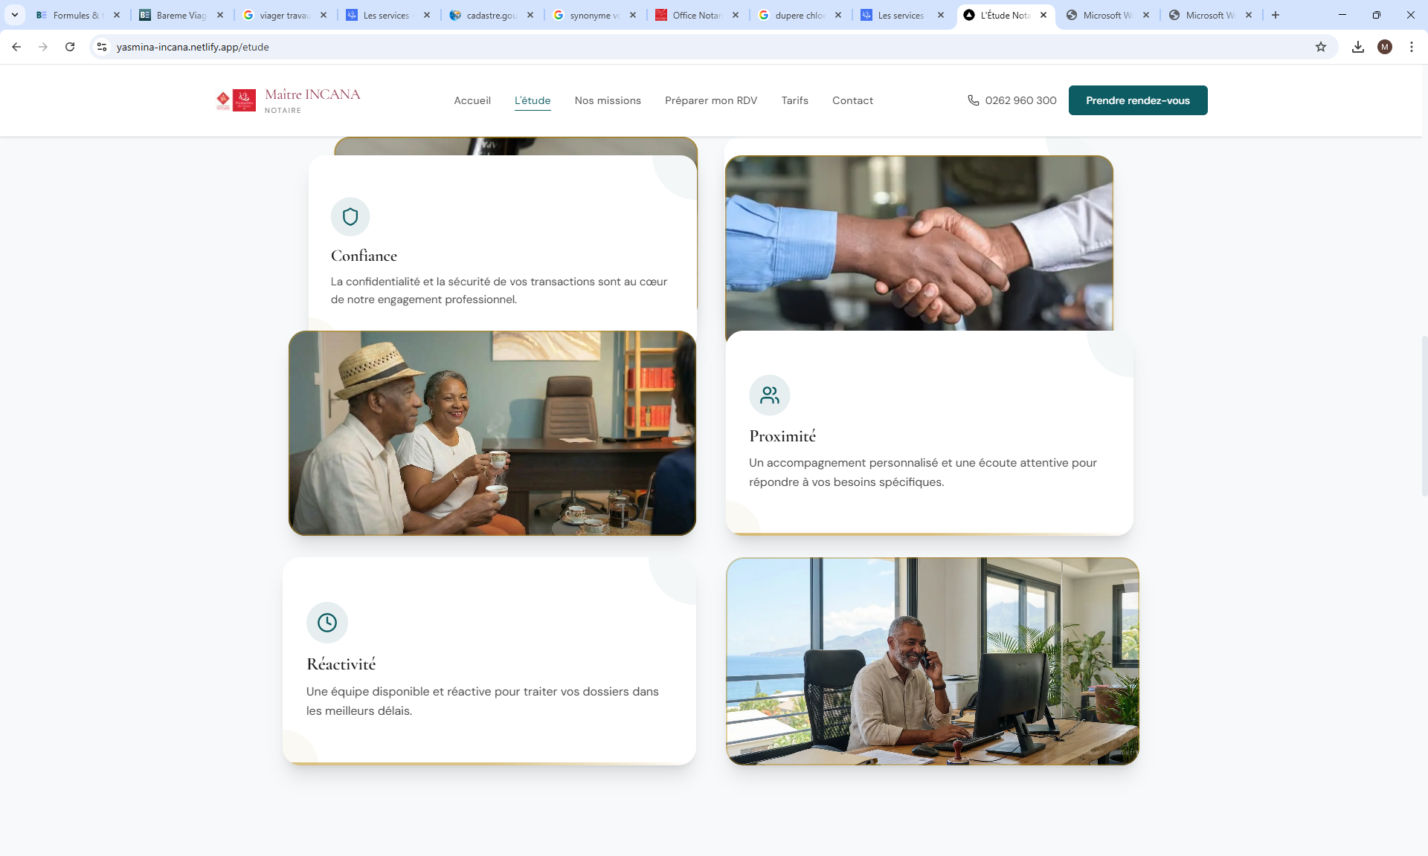
CONFIANCE : Merci de mettre une main « blanche » et une main « noire ».
PROXIMITE : au final, je préfère la photo de l’homme en voiture.
REACTIVITE : Merci de remplacer le Monsieur par une dame blanche
(je précise que mes observations ci-dessus n’ont aucune connotation raciste. Bien en contraire, je souhaite une image de mixité et diversité)

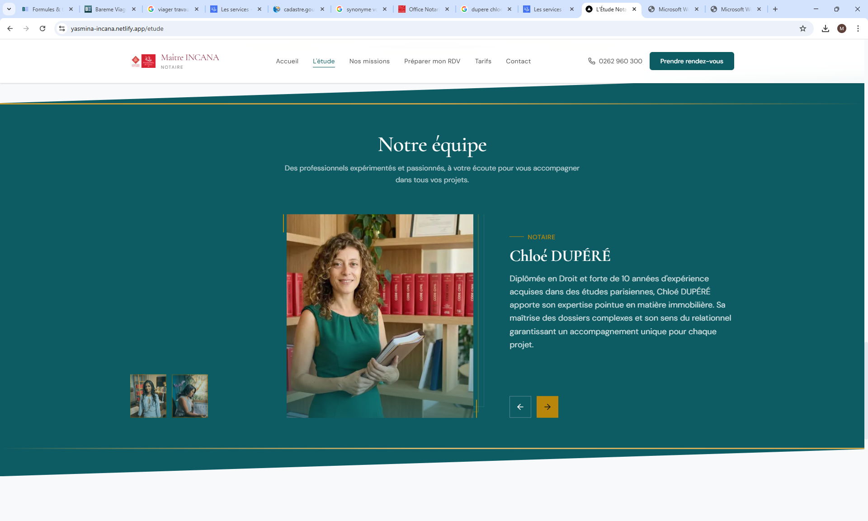
En dessous de notre équipe, devrions-nous tout mettre au féminin pluriel ?
En jaune : mettre COLLABORATRICE en lieu et place de NOTAIRE pour Chloé et pour Melvyne.
(PS : Chloé est bien plus jolie en vrai et non fatiguée. Il faudrait « gronder » votre IA).

PREPARER VOTRE RENDEZ-VOUS
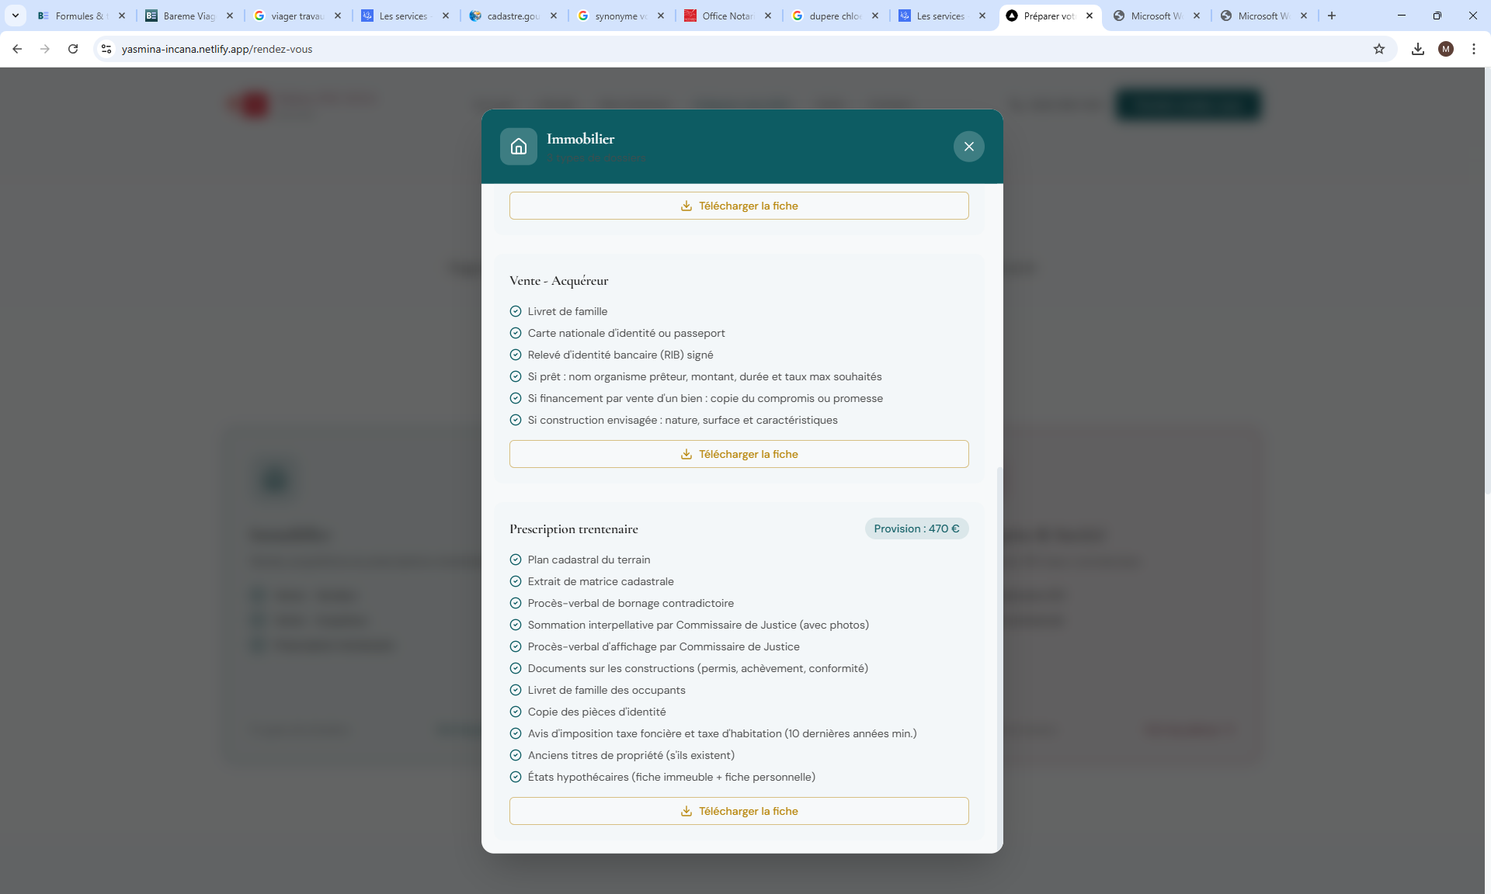
Merci de supprimer le montant de la provision prescription trentenaire
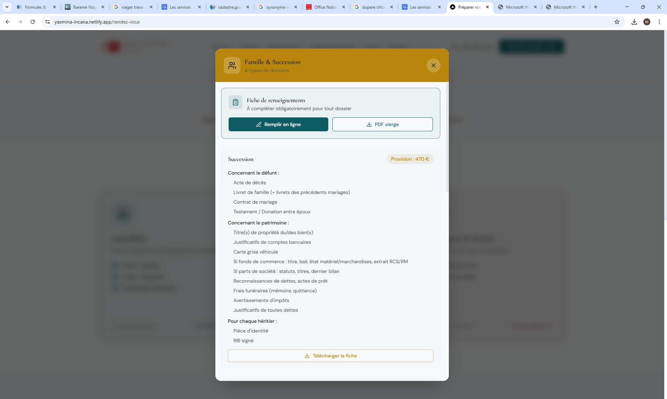
Merci de supprimer le montant de la provision succession, donation, contrat de mariage, PACS.

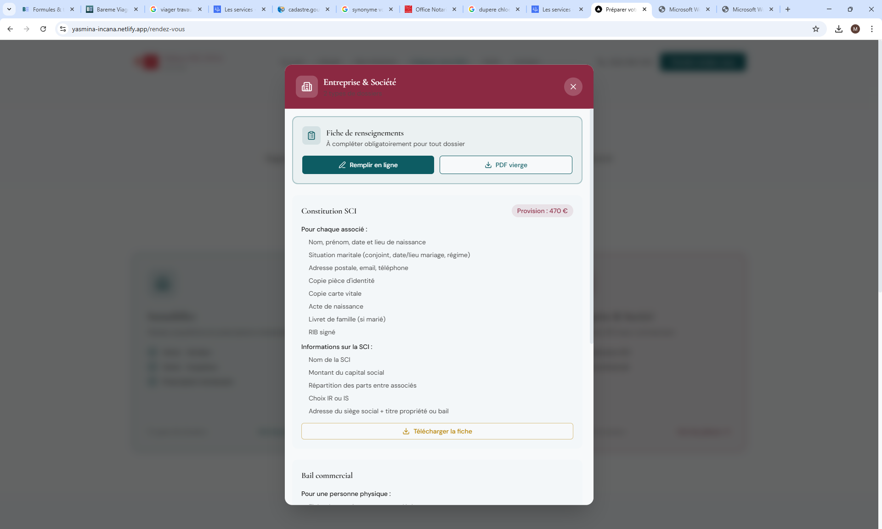
Merci de supprimer le montant de la provision Constitution SCI.

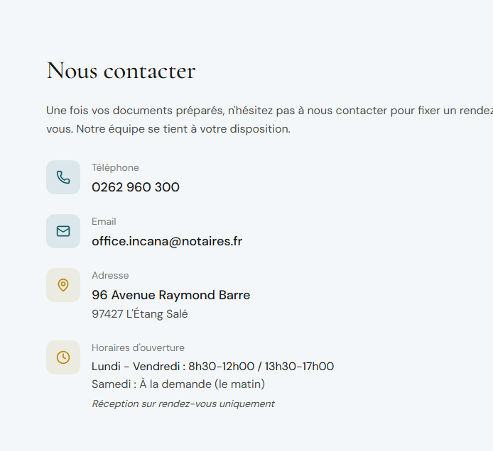
Merci de supprimer « Une fois vos documents préparés »

TARIF
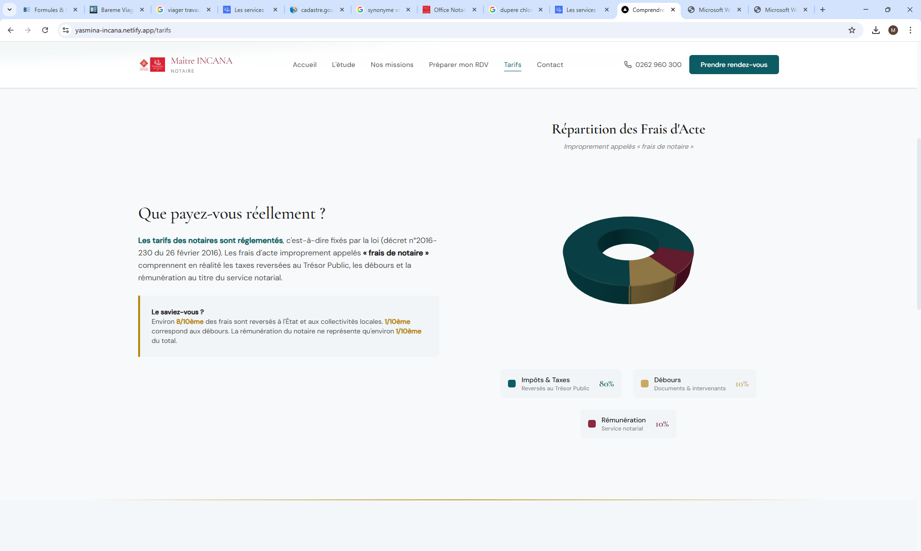
Merci de supprimer (décret n° 2016-230 du 26 février 2016).
Pour le reste, parfait.

